**Курилович Якуб Янов (Kuryłowicz Jakub)**

25 марта 1796 г – крещение сына Якуба (НИАБ 136-13-894, лист 28об, №37/1796-р (ориг)), (РГИА 823-2-18, лист 255об,№17/1796-р (коп)).

**НИАБ 136-13-894:** Лист 28-об. **Метрическая запись №37/1796-р (ориг).**

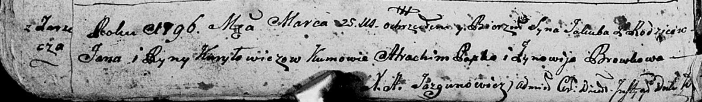

Дедиловичская Покровская церковь. 25 марта 1796 года. Метрическая запись о крещении.

Kuryłowicz Jakub – сын родителей с деревни Заречье.

Kuryłowicz Jan – отец.

Kuryłowiczowa Ryna – мать.

Papko Atrachim - кум.

Browkowa Zynowija - кума.

Jazgunowicz Antoni – ксёндз.

**РГИА 823-2-18:** Лист 255об. **Метрическая запись №17/1796-р (коп).**

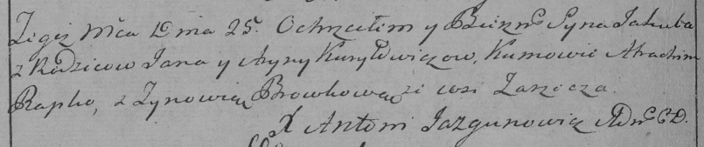

Дедиловичская Покровская церковь. 25 марта 1796 года. Метрическая запись о крещении.

Kuryłowicz Jakub – сын родителей с деревни Заречье.

Kuryłowicz Jan – отец.

Kuryłowiczowa Aryna – мать.

Papko Atrachim – кум.

Browkowa Zynowia – кума.

Jazgunowicz Antoni – ксёндз.